Professeur : COLLARD Patrick Cours et classe : Histoire 3ème transition

Durée de la séquence : 3 périodes

Titre de la séquence : La démocratie à Athènes au Vème siècle acn

Objectif de la leçon : La cité d’Athènes est connue pour avoir instauré un
gouvernement démocratique au Vème siècle acn.
Qu’est-ce que la démocratie et comment fonctionne-t-elle à Athènes ?
La Belgique a-t-elle le même système démocratique ?
Compétence(s)

- Se poser des questions
- Analyse de documents

Concept(s)

Démocratie
Monarchie/tyrannie

Parties du cours |  | Feuille(s) utilisée(s)
Travail |  | 3.a + 3.b
Synthèse |  | 3.a + 3.b
Situation dans le temps
Situation dans l’espace
Documents |  | Institutions athéniennes
Fiche-outil
Vocabulaire + divers |  | Démocratie – Monarchie – Tyrannie

Ordre des feuilles utilisées en classe pour le déroulement de la leçon

Travail 3.a
Synthèse 3.a
Travail 3.b
Synthèse 3.b + documents

Déroulement de la séquence de leçon
- Démarrage : Lecture individuelle du document d’Euripide « Les suppliantes ».
Ensuite, les apprenants recherchent les 2 cités grecques mentionnées dans le document et le système politique en vigueur dans chacune de ces cités.
Travail 3.a

- Débat et recherche en commun des points positifs et négatifs mentionnés dans le document sur les 2 systèmes politiques.
Travail 3.a
Conclusion : Athènes est une démocratie au Vème siècle acn.

- Relance : Comment s’exerçait la démocratie à Athènes ?

Mise en scène en classe

  - Les élèves de la classe représentent la population d’Athènes.
  - Chaque apprenant joue le rôle d’un personnage athénien de cette époque.
(l’élève reçoit un papier avec son personnage et des informations s’y rapportant)

  - Ils sont réunis sur une colline (la Pnyx) et ils doivent voter
pour ou contre une loi qui autorise à taxer plus cher les produits arrivant d’autres cités grecques afin d’aider les agriculteurs et favoriser les produits locaux athéniens.

- Le professeur dirige le débat et n’écoute que les élèves qui sont citoyens grecs.
Les femmes, les enfants, les non athéniens et les esclaves sont exclus du débat et n’ont aucune
attention du professeur.

- Constat des élèves : Beaucoup d’entre eux ne sont pas considérés. Les rechercher.
Indiquer au TN, les « catégories » (ces catégories sont recherchées par les
élèves) de la population athénienne avec d’un côté ceux qui sont écoutés et
ont droit à la parole et de l’autre, ceux qui ne sont pas considérés.

Arriver à la conclusion que la démocratie à Athènes n’est pas parfaite et qu’elle ne reflète pas vraiment l’idée que l’on se fait aujourd’hui d’une véritable démocratie

Organisation du tableau central

Personnes autorisées à débattre | Personnes non autorisées à débattre
Les citoyens athéniens | Les femmes, les enfants, les étrangers (métèques), les esclaves

Constatation :
La démocratie à Athènes n’est pas parfaite car seulement une minorité de la population participe au débat et vote les lois

- Synthèse et explication du terme « démocratie directe » et « démocratie représentative ».
Synthèse 3.a

- Pratique :
Travail 3.b

- Et en Belgique, tous les habitants ont-ils le droit de participer aux décisions politiques ?
Débat et conclusion sur une feuille quadrillée A4

Hommes belges - Femmes belges - Etrangers venant de l’UE - Etrangers hors UE

7) En savoir plus …
Texte informatif sur l’organisation du système politique athénien.
Les élèves complètent un tableau de synthèse.
Synthèse 3.b + documents

8) Evaluation

Compétences visées dans la leçon

Leçon précédente : L’héritage des civilisations du Proche et du Moyen-Orient.
Leçon suivante : La démocratie athénienne

Leçon précédente : Le monde grec
Leçon suivante :
COLLARD P. Histoire Travail : 3.a

Athènes, berceau de la………………………..au Vème siècle acn

Document
Le héraut(1) thébain(2) : - Où est votre monarque ? (…)
Thésée : - D’emblée, ton premier mot est une erreur, étranger. Tu cherches un monarque,
ici ? La cité(3) n’y est pas aux mains d’un seul homme : elle est libre. Le peuple y
est roi, par attribution annuelle des fonctions, à tour de rôle. Il n’accorde pas la
suprématie(4) à la richesse :le pauvre y est traité sur un pied d’égalité.
Le héraut(1) thébain : - La cité dont je suis ici le délégué est gouvernée par un seul homme et non par la
multitude : on ne voit pas de parleur qui monte la tête aux gens et qui les entraîne
selon son intérêt personnel (…). D’ailleurs, comment la masse, incapable d’un
raisonnement droit pourrait-elle conduire la cité dans le droit chemin ? (…). Un
pauvre laboureur, même instruit, n’aura pas le loisir de s’occuper des affaires
publiques.
Thésée : - (…) Rien dans une cité n’est plus dangereux qu’un tyran. D’abord parce que les lois
ne sont pas égales pour tous : il est le seul maître et confisque la loi pour son seul
compte. Tandis que s’il y a des lois écrites, le faible et le riche sont égaux pour
obtenir justice (…). Si la justice est pour eux, les petites peuvent l’emporter sur
les gros. La liberté existe où, lors des assemblées, (…) qui désire parler peut le
faire.

EURIPIDE, Les suppliantes (pièce de théâtre), 399-455, env. 422 av. J.-C. (Trad. Adaptée d’après Les tragiques grecs. Eschyle, Sophocle, Euripide, Théâtre complet, Coll. « Classiques modernes », Paris, Livre de poche, 1999, p. 1074-1075)
In Futurhist 3ème, édition HATIER, page 83, document 4, 2008

- Le héraut est celui qui annonce la venue de quelqu’un ou de quelque chose.
- De la cité de Thèbes en Béotie (région de Grèce).
- Ici, il s’agit d’Athènes.
- Supériorité

Nom de la cité d’où est originaire le héraut ?

………………………………………………………………………………………..

Nom de la cité d’où est originaire Thésée ?

………………………………………………………………………………………..

Système politique mis en place dans la cité

………………………………………………………………………………………..

Définition : ………………………………………………………………..
………………………………………………………………..
………………………………………………………………..
Système politique mis en place dans la cité

………………………………………………………………………………………..

Définition : ………………………………………………………………..
………………………………………………………………..
………………………………………………………………..

Mérite(s) attribué(s) à ce système politique dans le document

………………………………………………………………………………………………………………………………………………………………………………………………………………………………………………………………………………………………………………………………………………………………………..
Mérite(s) attribué(s) à ce système politique dans le document

………………………………………………………………………………………………………………………………………………………………………………………………………………………………………………………………………………………………………………………………………………………………………..

Reproche(s) attribué(s) à ce système politique
dans le document

………………………………………………………………………………………………………………………………………………………………………………………………………………………………………………………………………………………………………………………………………………………………………..
…………………………………………………………………………………………………………………………………………………………………………………..

Reproche(s) attribué(s) à ce système politique
dans le document

………………………………………………………………………………………………………………………………………………………………………………………………………………………………………………………………………………………………………………………………………………………………………..
…………………………………………………………………………………………………………………………………………………………………………………..

COLLARD P. Histoire Travail : 3.a

La démocratie à Athènes au Vème siècle acn

Document
Le héraut(1) thébain(2) : - Où est votre monarque ? (…)
Thésée : - D’emblée, ton premier mot est une erreur, étranger. Tu cherches un monarque,
ici ? La cité(3) n’y est pas aux mains d’un seul homme : elle est libre. Le peuple y
est roi, par attribution annuelle des fonctions, à tour de rôle. Il n’accorde pas la
suprématie(4) à la richesse :le pauvre y est traité sur un pied d’égalité.
Le héraut(1) thébain : - La cité dont je suis ici le délégué est gouvernée par un seul homme et non par la
multitude : on ne voit pas de parleur qui monte la tête aux gens et qui les entraîne
selon son intérêt personnel (…). D’ailleurs, comment la masse, incapable d’un
raisonnement droit pourrait-elle conduire la cité dans le droit chemin ? (…). Un
pauvre laboureur, même instruit, n’aura pas le loisir de s’occuper des affaires
publiques.
Thésée : - (…) Rien dans une cité n’est plus dangereux qu’un tyran. D’abord parce que les lois
ne sont pas égales pour tous : il est le seul maître et confisque la loi pour son seul
compte. Tandis que s’il y a des lois écrites, le faible et le riche sont égaux pour
obtenir justice (…). Si la justice est pour eux, les petites peuvent l’emporter sur
les gros. La liberté existe où, lors des assemblées, (…) qui désire parler peut le
faire.

EURIPIDE, Les suppliantes (pièce de théâtre), 399-455, env. 422 av. J.-C. (Trad. Adaptée d’après Les tragiques grecs. Eschyle, Sophocle, Euripide, Théâtre complet, Coll. « Classiques modernes », Paris, Livre de poche, 1999, p. 1074-1075)
In Futurhist 3ème, édition HATIER, page 83, document 4, 2008

- Le héraut est celui qui annonce la venue de quelqu’un ou de quelque chose.
- De la cité de Thèbes en Béotie (région de Grèce).
- Il s’agit d’Athènes.
- Supériorité

Nom de la cité d’où est originaire le héraut ?

Thèbes
Nom de la cité d’où est originaire Thésée ?

Athènes

Système politique mis en place dans la cité

Démocratie

Définition : Système politique dans lequel
l’autorité est exercée par le
peuple.
Système politique mis en place dans la cité

Monarchie
Définition : Système politique dans lequel
l’autorité est exercée par un
individu (un Roi).

Mérite(s) attribué(s) à ce système politique dans le document

-Tout le monde est libre et égaux devant la loi
-Tout le monde peut prendre la parole
-Le peuple participe à l’organisation de la cité

Mérite(s) attribué(s) à ce système politique dans le document

- Il n’y a pas de parleur qui « manipule » la
foule

Reproche(s) attribué(s) à ce système politique
dans le document

- Une personne peut gouverner pour son propre
compte et imposer ses décisions (tyrannie)
- Les lois ne sont pas les mêmes pour tous et
servent uniquement les intérêts de celui qui
gouverne.
Reproche(s) attribué(s) à ce système politique
dans le document

- Les citoyens peuvent être manipulés par des
« parleurs » qui cherchent leurs propres
intérêts.
- Les citoyens ne sont pas égaux car le pauvre
n’a pas le temps de s’occuper des affaires
de la cité.

COLLARD P. Histoire Travail : 3.b

Je suis … | Participe au  débat politique  (oui ou non ?) | Pourquoi ?
une femme mariée à un riche agriculteur athénien

un mercenaire macédonien au service d’Athènes

un mendiant de 45 ans né de parents athéniens

un jeune homme athénien de 17 ans et agriculteur

jeune homme originaire de la cité grecque de Sparte et devenu esclave après une guerre contre Athènes
un riche commerçant carthaginois résidant souvent à Athènes pour faire du commerce
un agriculteur athénien de 25 ans vivant modestement

Une jeune fille de 15 ans née de parents athéniens

COLLARD P. Histoire Travail : 3.b

Je suis … | Participe au  débat politique  (oui ou non ?) | Pourquoi ?
une femme mariée à un riche agriculteur athénien | Non | car c’est une femme (considérée comme mineure toute sa vie)
un mercenaire macédonien au service d’Athènes | Non | car c’est un Macédonien (métèque) et pas un Athénien
un mendiant de 45 ans né de parents athéniens | Oui | car c’est un homme de + de 18ans né de parents athéniens
un jeune homme athénien de 17 ans et agriculteur | Non | car il n’a pas + de 18 ans
jeune homme originaire de la cité grecque de Sparte et devenu esclave après une guerre contre Athènes | Non | car c’est un esclave
un riche commerçant carthaginois résidant souvent à Athènes pour faire du commerce | Non | car c’est un carthaginois (métèque) et pas un Athénien
un agriculteur athénien de 25 ans vivant modestement | Oui | car c’est un homme de + de 18 ans athénien
Une jeune fille de 15 ans née de parents athéniens | Non | car c’est une fille

COLLARD P. Histoire Synthèse : 3.a

La démocratie à Athènes au Vème siècle acn

Démocratie : …………………………………………………………………………………………………
…………………………………………………………………………………………………

Pourcentage de la population athénienne vers 430 acn
(Source : In H. HASQUIN et J-L JADOULLE, Futurhist 3ème, édtion Didier HATIER, page 201, année 2008)

 | Citoyens athéniens | Femmes et enfants  d’athéniens | Métèques et leurs familles  (………………) | Esclaves et leurs familles
 | 15 % | 35 % | 15 % | 35 %
Droit au débat politique  (oui ou non ?) | ……………….  mais il faut……………………………………..  …………………………………………………..  …………………………………………………..  ………………………………………………….. | …………… | …………… | ………………

En Belgique, nous avons une démocratie représentative c’est-à-dire ………………………………
……………………………………………………….
……………………………………………………….
……………………………………………………….

Au Vème siècle acn, Athènes est

une démocratie directe mais imparfaite

Car ……………………………………………
…………………………………………...
……………………………………………

Car …………………………………………………
…………………………………………………
…………………………………………………

COLLARD P. Histoire Synthèse : 3.a

La démocratie à Athènes au Vème siècle acn

Démocratie : Démos = peuple Kratos = pouvoir
Système politique dans lequel l’autorité est exercée par le peuple.

Pourcentage de la population athénienne vers 430 acn
(Source : In H. HASQUIN et J-L JADOULLE, Futurhist 3ème, édtion Didier HATIER, page 201, année 2008)

 | Citoyens athéniens | Femmes et enfants  d’athéniens | Métèques et leurs familles  (………………) | Esclaves et leurs familles
 | 15 % | 35 % | 15 % | 35 %
Droit au débat politique  (oui ou non ?) | Oui  mais il faut être un homme athénien (citoyen) de + 18 ans né de parents athéniens | Non | Non | Non

En Belgique, nous avons une démocratie représentative c’est-à-dire que les gens votent pour des personnes qui vont les représenter au Parlement.
Au Vème siècle acn, Athènes est

une démocratie directe mais imparfaite

Car le peuple participe directement aux décisions et vote lui-même les lois.

Car de nombreuses personnes en sont exclues (femmes et enfants athéniens, métèques et esclaves).

COLLARD P. Histoire Synthèse : 3.b
L’organisation du système politique à Athènes au Vème siècle acn
1

………………………..
(Assemblée
des citoyens)

Qui participent ? Fonctions : ………………………….......
………………………………………………………… …………………………....... .………………………………………………………… ……………………………...
………………………………………………………… ……………………………...
……………………………...
Où se réunissent-ils ? ……………………………….

Ils tirent au sort
pour un an
…………………...  …………………...  …………………... |  | Héliée  (tribunal populaire)  6 000 héliastes | ………………………..………………………..  ……………………….. |  | ………………………….  ………………………….  …………………………. |  | Magistrats  10 membres  par magistrature
Ils examinent les projets de loi et s’occupent de l’administration  de la Cité. Ils exécutent les décisions de l’Ecclésia. |  | …………………………  …………………………  …………………………  …………………………  …………………………  …………………………  ………………………… | Ils s’occupent des affaires d’homicides. |  | Officiers de l’armée, ils finissent par devenir les vrais maîtres du gouvernement. |  | ………………………  ………………………  ………………………………………………………………………………………………………………………………………………
 |  |  |  |  |  |  | Ils se réunissent sur l’Agora

COLLARD P. Histoire Synthèse : 3.b
L’organisation du système politique à Athènes au Vème siècle acn
1

L’Ecclésia (Assemblée
des citoyens)
Qui participent ? Fonctions :
Les Hommes libres (citoyens) de + 18 ans Ils débattent et votent à main levée les lois
nés de parents athéniens et déclarations de guerre. Tous les ans, ils
tirent au sort les magistrats
Où se réunissent-ils ? Sur la Pnyx (colline)

Ils tirent au sort  pour un an(+30ans) |  | Ils tirent au sort  pour un an | Ils tirent au sort  pour un an |  | Ils sont élus  pour un an |  | Ils sont élus  pour un an
Boulé  Conseil des citoyens  500 Bouleutes |  | Héliée  (tribunal populaire)  6 000 héliastes | Aréopage  10 juges |  | Les stratèges  10 stratèges  (1 par tribu) |  | Magistrats  10 membres  par magistrature
Ils examinent les projets de loi et s’occupent de l’administration  de la Cité. Ils exécutent les décisions de l’Ecclésia. |  | Ce tribunal a pour but de juger la plupart des affaires courantes survenant dans la cité. | Ils s’occupent des  affaires d’homicides |  | Officiers de l’armée, ils finissent par devenir les vrais maîtres du gouvernement. |  | Ils président les tribunaux. Ils s’occupent de l’administration des finances publiques, de l’organisation des fêtes religieuses, la surveillance des marchés, …
Ils se réunissent sur l’Agora |  | Ils se réunissent  sur l’Agora | Ils se réunissent  sur la colline d’Arès |  | Ils se réunissent  sur l’Agora |  | Ils se réunissent  sur l’Agora

Documents informatifs : Les institutions athéniennes

A la base de la démocratie athénienne figurent les citoyens. C'est l'ensemble des hommes libres de plus de 18 ans qui sont nés de père et de mère athéniens.
Ils ont seul le droit de participer au culte public, de siéger aux assemblées et d'y prendre la parole, de voter, d'être magistrat, de contracter un mariage légal, de posséder des immeubles. En contrepartie, ils doivent avoir fait leur service militaire, payer l'impôt et remplir bénévolement certaines charges publiques.
A Athènes, au Vème siècle acn, les citoyens et leurs familles (femmes et enfants) représentent à peine le tiers des 300.000 habitants. Le reste de la population est constitué par les esclaves et les métèques (étrangers grecs ou non grecs).
Les citoyens athéniens sont répartis en dix tribus ou dèmes, ils forment l'Ecclésia (terme signifiant assemblée ) Au cours du Vème siècle acn, pour limiter l'absentéisme des citoyens pauvres, qui préfèrent généralement travailler aux champs plutôt que de débattre sur la Pnyx (colline à Athènes où se rassemblait l’Ecclésia) le stratège Périclès leur accordera une indemnité, le mystos, en échange de leur participation aux débats.
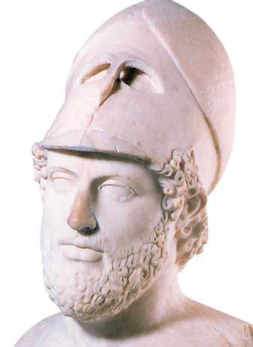
Périclès (495 à 429 acn)

Au sein de l'Ecclésia, les citoyens débattent et votent à main levée les lois et les déclarations de guerre. Tous les ans, ils tirent au sort les magistrats.
Les magistrats généralement constitués en collèges de 10 membres exercent des charges très diverses : la présidence des tribunaux, l’administration des finances publiques, l’organisation des fêtes religieuses, la surveillance du marché, l’entretien des routes, ….
Les stratèges, c'est-à-dire les chefs de gouvernement ne sont pas tirés au sort mais élu chaque année par l’Ecclésia car la stratégie exige des compétences particulières. Au nombre de 10 (un par tribu) ils sont éligibles et rééligibles indéfiniment. (Exemple : Périclès a été stratège 15 ans de suite). A l’origine simples officiers, les stratèges finissent par devenir les vrais maîtres du gouvernement.
L'examen des projets de loi ainsi que l'administration de la cité et l'exécution des décisions de l'Ecclésia sont confiés à la Boulê (ou conseil des citoyens). Cette assemblée se compose de 500 membres, les bouleutes, chaque tribu en désignant 50. Les bouleutes sont tirés au sort pour un an parmi les candidats âgés de 30 ans au moins.
Les tribunaux les plus importants sont l'Aréopage et l'Héliée.
– Les juges de l'Aréopage, au nombre de dix, ils sont tirés au sort pour un an. Ils s‘occupent des affaires d’homicides
– Le tribunal populaire de l'Héliée comprend 6 000 membres (600 par tribu) les héliastes. Ils sont tirés au sort annuellement. Ce tribunal a pour but de juger la plupart des affaires courantes survenant dans la Cité.
Une fois par an, l’Ecclésia évalue le travail des magistrats et punit ceux qui abuseraient de leur pouvoir et qui menacent la démocratie. Les citoyens de l’Ecclésia votent au moyen d'ostracas (tablettes... ou coquilles d'huîtres).
Tout vote positif en entraîne un second deux mois plus tard afin de laisser le temps à chaque citoyen de réviser son choix. Un deuxième vote positif (au moins 6.000 voix sont nécessaires) entraîne l'exil pendant dix ans (d'où notre mot ostracisme, synonyme de mise à l'écart).
Sources : Ysaline HOMANT, la naissance de la démocratie athénienne, Internet.

Athènes à la fin du Vème siècle acn. (Reconstitution)

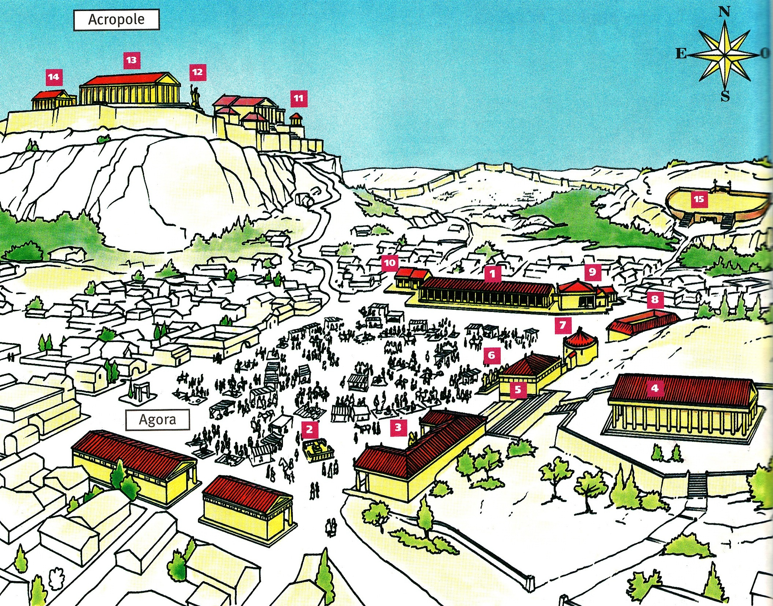

Légende

1. Portique avec boutiques | 6. Monument des Héros | 11. Temple d’Athéna Nikè
2. Autel des Douze Dieux | 7. Ministères (magistratures) | 12. Statue de la déesse Athéna
3. Statue de Zeus | 8. Stratégéion (stratèges) | 13. Parthénon (temple)
4. Temple d’Héphaïstos | 9. Siège de l’Héliée | 14. Erechthéion (temple)
5. Bouleutérion (Boulé) | 10. Hôtel de la monnaie | 15. Pnyx (colline) ou se  réunissait l’Ecclésia

Vocabulaire

Agora : Place entourée d’édifices et constituant le centre politique, économique et religieux de la
cité grecque.

Autel : Table destinée à recevoir les offrandes, à célébrer des sacrifices pour une divinité.

Portique : Galerie ouverte comprenant sur l’un ou les deux côtés des colonnes.

